* **LES LAUREATS DES MAISONS FLEURIES 2018**

Comme chaque année, le dernier vendredi du mois de juillet, un jury sillonne notre village en vélo pour noter les maisons fleuries en fonction de quatre critères. Les personnes qui font un effort considérable pour agrémenter leur maison, balcons et environnement, et par conséquent notre commune, seront récompensées à la mairie à l’issue de la cérémonie du 11 novembre au monument

Le jury 2018 était composé de 6 personnes dont un professionnel.

De gauche à droite :

Mme Lucienne Riehl

M. Jacky Eber

Mme Véronique Bader

M. Jacques Mendele

Mme Danièle Léopold

M. François Riehl 

aux morts.

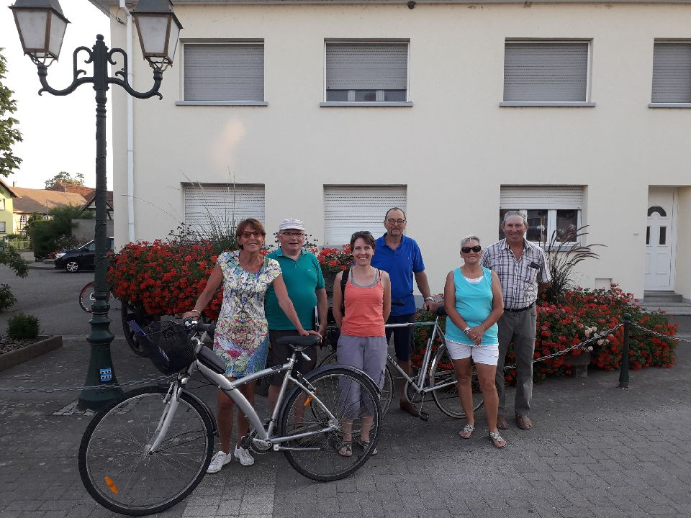

**Prix d’excellence : M. et Mme Jean-Claude WIANNI**

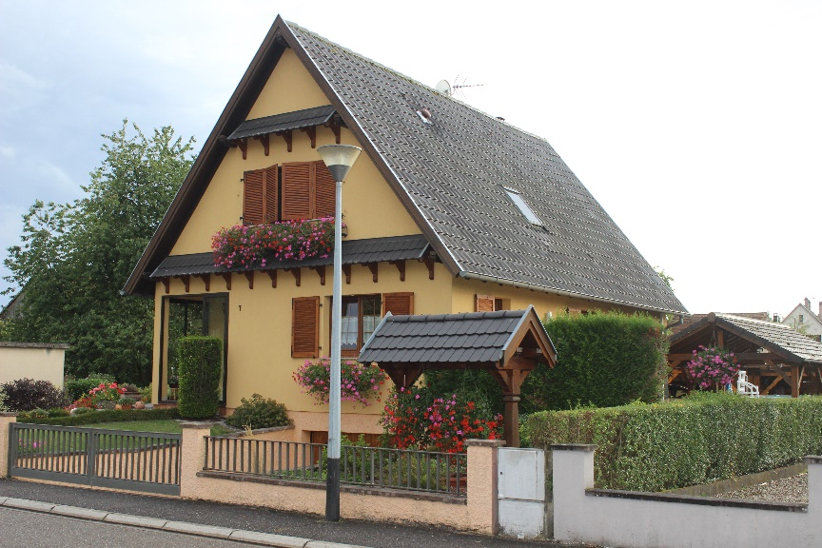

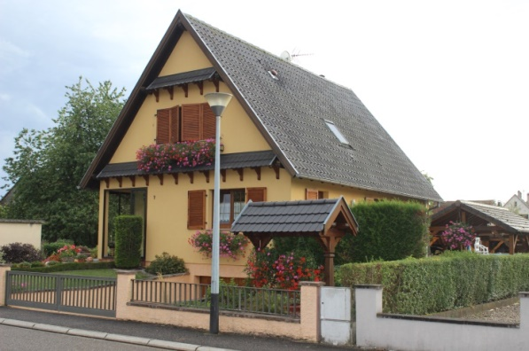 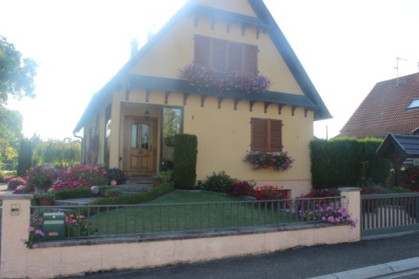



**1er Prix (par ordre de classement) :**

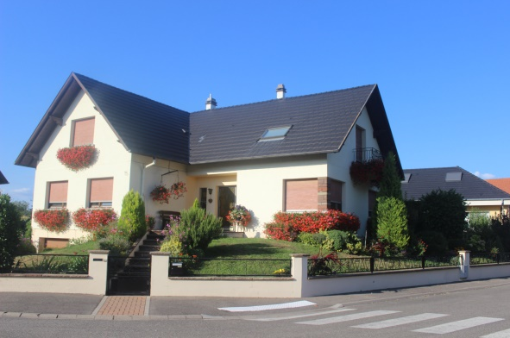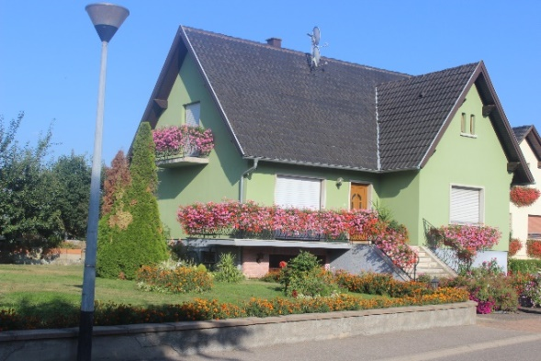 **M. et Mme Lucien Stadelwieser M. et Mme Charles Baumert**

**M. et Mme Richard HUFFSCHMITT M. et Mme Ernest FORSTER**

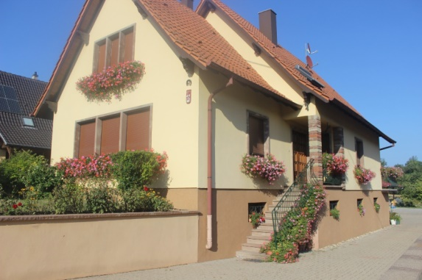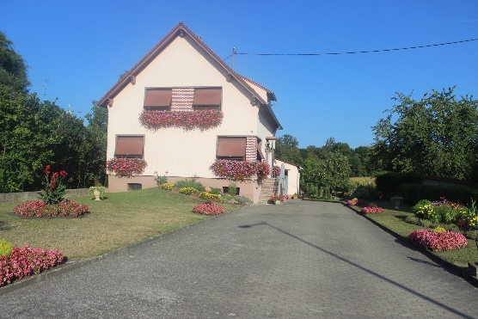

**M. et Mme Jules HELLEMANN**

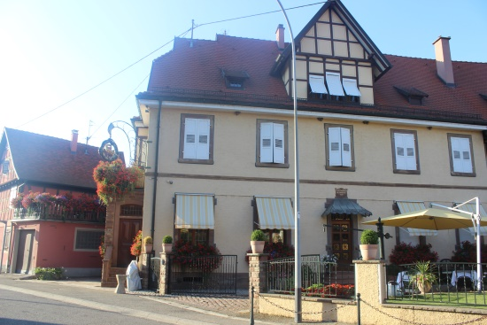

**2ème Prix (par ordre de classement) :**

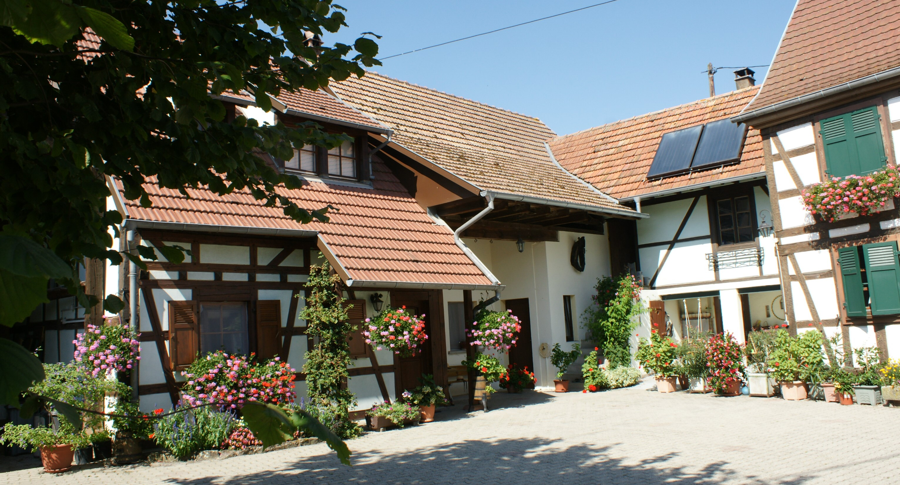

M. et Mme Alain PAROUTY

M. et Mme René FRITSCH

M. et Mme Albert SCHAEFFER

M. et Mme Jacques REHBERGER

Mme BRIEGEL et Mme PHILIPP

M. et Mme Jean-Jacques WEHRLI

**3ème prix (par ordre de classement) :**

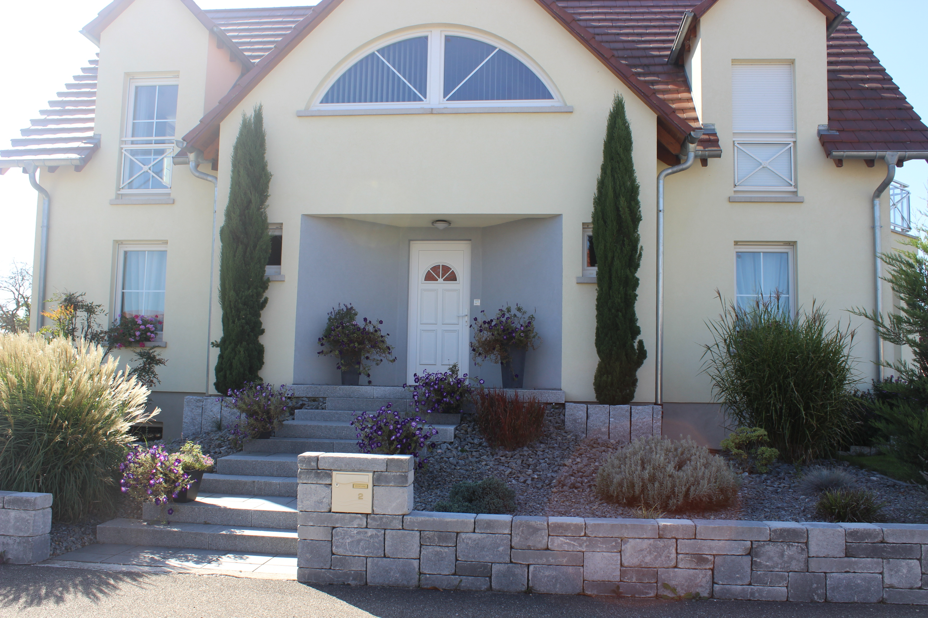

M. et Mme René MEYER

M. et Mme Daniel MEYER

M. et Mme Alain THOME

M. et Mme Edgar KLEIN

M. et Mme Norbert HAUMESSER

M. et Mme Denis SCHAHL

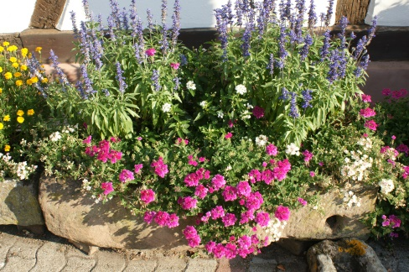 **Prix d'encouragement :**

M. et Mme Yvan SCHERER

Mme Fabienne WURTZ

M. Nicolas de SONNENBERG

M. Thibaut FISCHER

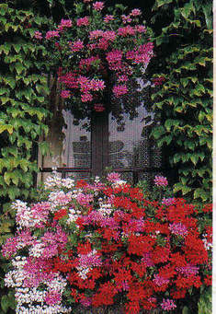 **ASTUCES POUR AVOIR DE BEAUX GERANIUMS**

**La bouteille de lait.**Quand elle est vide, laissez un peu de lait au fond, rincez,

puis remplissez-la et arrosez vos géraniums avec le contenu.

**Le café**Récupérez le marc de café restant dans le filtre de votre

cafetière. Le géranium appréciera beaucoup.

**Beaucoup de soleil**  
Évitez de les placer à l’intérieur des maisons ; ils aiment l’air libre.  
Sachez que les géraniums aiment beaucoup la lumière. Un mur ensoleillé accentue la chaleur et leur plaît beaucoup.

**Quelques conseils de base:**  
Placer les géraniums dans des pots étroits. S’ils sont trop grands, il y aura certes de jolies feuilles mais peu de fleurs. Eviter d’arroser les feuillages. Et même selon une Alsacienne dont les géraniums font merveille ; il ne faut pas trop les arroser car plus ils sont stressés plus ils sont beaux ! Par temps sec un apport d’eau trois fois par semaine suffit. Attention aux excès d’eau, les racines n’aiment pas du tout ça !  
Débarrasser-les de leurs fleurs fanées afin de stimuler les jeunes pousses.  
Utilisez un terreau professionnel avec un engrais de fonds.  
Mieux vaut éviter de les associer à d’autres plantes ; si vous le faites, choisissez des espèces retombantes comme le lierre qui libère l’espace.

**Nourrissez-les biens**  
Le potassium est l’engrais de la floraison. Choisissez donc des fertilisants riches en potassium. Des formules NPK 3-7-8 ou NPK 4-6-8 conviennent parfaitement.

A quoi correspondent ces trois lettres qui vous sont familières N, P et K sur les emballages d’engrais ?  
**N ?**  
C'est l'azote, le nutriment qui donne à la plante un feuillage bien vert. Votre pelouse en a besoin mais aussi toutes les plantes dont le feuillage fait la beauté.  
**P ?**  
C'est le phosphore, il agit sur les racines et les tiges en les développant et les renforçant. Il donnera donc de la vigueur à toutes vos jeunes plantes.  
**K ?**  
C'est le potassium, il est indispensable à la floraison et à la fructification. Pensez à lui pour votre potager et surtout pour vos plus belles plantes à fleurs.

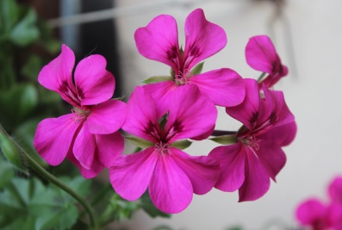L'association et l’équilibre des trois éléments est indispensable, chaque plante ayant besoin d'un feuillage dense, de racines fortes et de jolies fleurs ou de beaux fruits.